熱功當量實驗

【目的】
瞭解電能變為熱能的原理，並求取熱功當量。

【方法】
將通電的電熱器置於盛水的卡計中，則由通過的電流、電熱絲電阻及通電時間可以知道道電熱絲所消耗的總電能(單位是焦耳)，再從卡計系統溫度的上升度計算所獲得的熱能(單位是卡)，兩者能量之比即為熱功當量。

【原理】
熱力學第一定律其實是一個能量守恆定律，它敘述為克服摩擦所消耗的功$W$應等於因此產生的熱能$H$，由於單位的不同，兩者之間有一定的比值，即
$W=\text{JH}$ (l)
比例常數$J$稱為熱功當量，顯然地，此比值的大小與採用的單位有關，但與測量情況無關。換句話說，測量熱功當量是熱力學第一定律的一種鑑定。
當電阻R歐姆在$V$伏特的電壓下通過$I$安培的電流，$t$秒後消耗在電阻的總電能是$W$焦耳
$W=I^{2}\text{Rt}=\text{VIt}$ (2)
其次考慮熱能增加情形，設卡計的水當量為$C$克，水的質量為$M$克，溫度在$t$秒內由$T_{0}$升到$T_{A}$，則卡計系統所吸引的熱量為 $H=\left[\left(C+M\right)s\right]\left(T_{A}−T_{0}\right)$

因水的比熱$s$=l卡/克℃，故 $H=\left(C+M\right)\left(T_{A}−T_{0}\right)$ (3)

將式(2)、式(3)代入式(1)，則 $\text{VIt}=J\left(C+M\right)\left(T_{A}−T_{0}\right)$ (4)
註： $J=\frac{\text{VIt}}{\left(C+M\right)\left(T_{A}−T_{0}\right)}$ (5)

設卡計為銅製，質量為$m_{S}$，溫度計插入水中的體積為$V$，則
$C=0\text{.}\text{0925}m_{S}+0\text{.}\text{45}V$ (6)
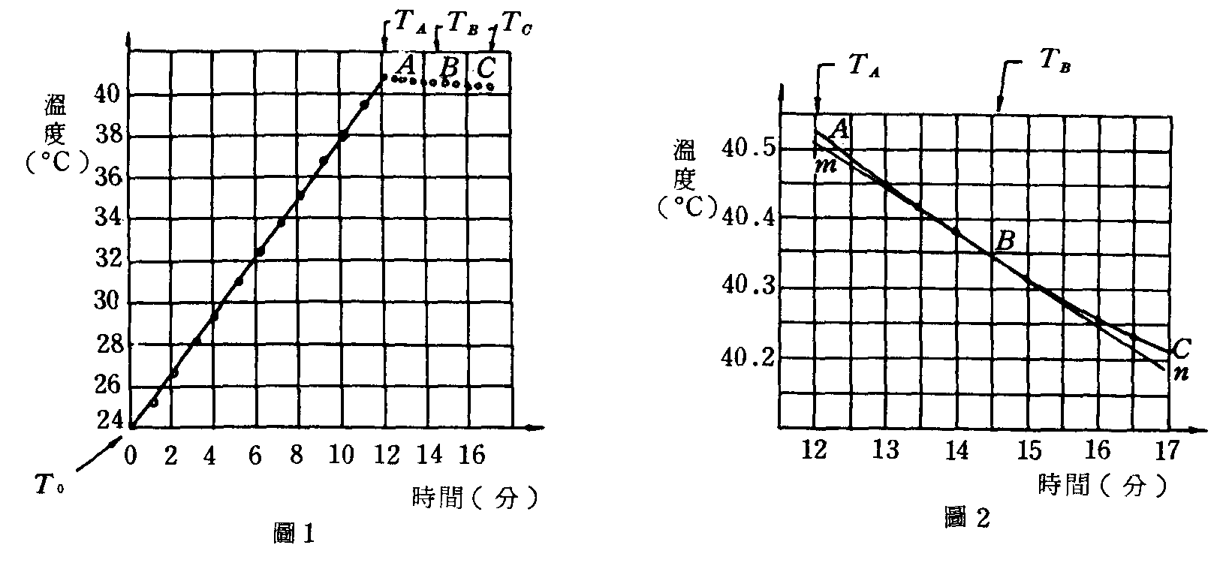

在實際的實驗中，不能避免地當卡計的溫度比周圍溫度高時會因輻射而損失一部分能量，所以真正應該得到的溫度$T_{F}$比測量的溫度$T_{A}$稍高，我們可以利用牛頓冷卻原理來加以修正。圖1指示物體從最初的溫度$T_{0}$均勻的被加熱到$T_{A}$，停止供應電流後，由於輻射而冷卻下來，當然在OA的期間輻射仍然存在。
由指數函數圖形(附錄)公式(13)$T−T_{0}=\left(T_{A}−T_{0}\right){e^{−t}}/L$在冷卻的過程實驗數據所畫圖形中我們可以計算出任意點B點的冷卻率$r_{B}$，即B點的切線斜率由附錄的公式(6)
$r_{B}={\left(\frac{\text{dT}}{\text{dt}}\right)}_{B}=−{\left(\frac{R}{\text{mc}}\right)}_{B}$(如圖2)。從牛頓冷卻原理(附錄)公式(5)$\frac{R}{K}=T−T_{0}$知冷卻率與溫度差成正比$r∝\left(T−T_{0}\right)$，所以在A點的冷卻率$r_{A}$
$r_{A}=r_{B}\frac{T_{A}−T_{0}}{T_{B}−T_{0}}$ (7)
那麼從$T_{0}$到$T_{A}$的平均冷卻率為
$r=\frac{1}{2}r_{A}=\frac{1}{2}r_{B}\frac{T_{A}−T_{0}}{T_{B}−T_{0}}$ (8)
所以在沒有輻射能的損失下，溫度從$T_{0}$升至$T_{A}$應為$T_{0}$升至$T_{F}$
$T_{F}−T_{0}=\left(T_{A}−T_{0}\right)+\left|r\left(t_{A}−t_{0}\right)\right|$ (9)
所以實際上的總熱能為
$H=\left(C+M\right)\left(T_{F}−T_{0}\right)$ (10)
$∴J=\frac{\text{VIt}}{\left(C+M\right)\left(T_{F}−T_{0}\right)}$ (11)

【儀器】
卡計，電熱器，直流電源供應器，碼表．溫度計，電子秤，量筒。

【注意】
若電流與電壓不能穩定，必須取其平均值。

【步驟】
1.量取卡計盛水銅杯與攪伴器的質量$m_{S}$。
2.以量筒取適量的水，倒入銅杯內，由倒入水的體積可得水的質量M。或者由電子秤測量水的質量M。注意！所加水量必須能使電熱絲完全浸入水中。
3.設法記取溫度計沒入水中部分，放入量筒，量得其沒入水中的體積為V。
4.將電熱絲完全浸入水中，讓電源輸出電流，並記錄此時的電流I、電壓V(電流、電壓是任意的，一但開始加熱計時時不能改變它)。電流、電壓、水質量的比例關係請調整在$0\text{.}\text{09}≤\frac{I×V}{M}≤0\text{.}\text{15}$ 範圍內，以控制加熱時間不會太快或太久。
5.每2分鐘記錄一次溫度，隨時攪拌以保持水溫加熱均勻，直到45℃左右，然後將電源關掉，讓它由輻射降溫，每一分鐘記錄一次溫度，直到42℃左右。如圖2所示，從降溫的速率求得輻射損失以修正溫度差。然後代入式(11)求得熱功當量。B點可選取曲線中較平滑的任一點。
6.做完實驗後，請將卡計銅杯擦乾以免生鏽。

【問題】
1.試比較熱功當量在實驗值與公認值的誤差。並略述可能因素。
2.在此實驗中周圍環境的溫度保持一定嗎？試解釋之。
3.何謂水當量？何謂熱功當量？
4.為何由降溫過程修正終溫度？
附錄：牛頓冷卻定律

牛頓冷卻定律是一個經驗定律，它說一物體的溫度變化率與此物體和環境的溫度律差成正比。這定律只適用在物體和環境的溫度差夠小時，太大了就不對。其實這定能和史蒂芬—波茲曼的輻射定律是相符合的。按輻射定律是物體在單位時間的輻射。
R和其絕對溫度T的四次方成正比，可寫為
$R={\text{kAT}}^{4}$ (1)

其中A為輻射的表面積，k是一個常數常稱為輻射係數，視表面的性質而定。
通常一個表面的輻射特性有三個重要的係數，第一是反射係數，指的是它對反射輻射的比率。第二是吸收係數，當然指的是它對吸收輻射的比率。最後一個是輻射係數，就是它自行輻射的能力。我們很容易想像反射係數大的，吸收係數必定小，反之亦真。至於對於第三個係數—輻射係數，克希荷夫發現它在一定溫度下會和吸收係數成正比，其實這也不難了解，因為在某一溫度的平衡時，物體吸收的能量耍和輻射出的能量一樣，否則溫度就會升高或降低，因此輻射係數和吸收係數是要成比例才行。比如說黑色的卡計是很好的吸收者(因此也是最差的反射者)，所以它有著最大的吸收係數，也有最大的輻射係數，光亮的卡計就相反了。顯然黑色的k會較大，光亮的k則小。對於完全黑色的物體此係數為$1\text{.}\text{36}×{\text{10}}^{−\text{12}}$
卡/厘米²秒⁰K⁴。史蒂芬—波茲曼的輻射定律在1879年時是史蒂芬由實驗數據整理出來發現的經驗定律，過了不久波茲曼就從黑體輻射理論導出來，照理說這定律只有真正的黑體才遵從，不過一般物體的輻射也差不了多少。
現在我們可以證明若物體溫度為T，環境溫度為T_{R}時，物體只以輻射方式改變其溫度，則史蒂芬—波茲曼定律可以導致牛頓冷卻定律的形式。根據史蒂芬—波茲曼定律，在此情形下單位時間物體輻射出去的淨能為

$R=\text{kA}(T^{4}−T_{R}^{4})$ (2)
又可寫為
$R=\text{kA}(T^{2}+T_{R}^{2})(T+T_{R})(T−T_{R})$(3) (3)

由於我們假設環境溫度與物體溫度相差不大，所以又可簡化成
$R=4{\text{kAT}}_{R}^{3}\left(T−T_{R}\right)$ (4)

由於k、A都是常數，而且$T_{R}$是環境溫度，也維持不變，我們可以有
$R=K\left(T−T_{R}\right)$ (5)

而$K=4{\text{kAT}}_{R}^{3}$在一定環境溫度下是個常數。這顯然和牛頓冷卸定律是相符合的，因為物體溫度與環境溫度的溫度差和單位時間輻射出去的能量成正比。還有一點耍提醒的是，$T$可以大於$T_{R}$或小於$T_{R}$，所對應的是R大於零或小於零，R大於零表示輻射能量出去，R小於零表示吸收能量進來。
其實我們當然知道，物體溫度的改變不只由於輻射，傳導和對流也參加作用，所以如果我們考慮物體失去的能量時，應該包括傳導和對流，不過在傳導和對流的效應不太大時，公式(5)$R=K\left(T−T_{R}\right)$仍然適用，只不過這時的K就必需包括所有的效應。
現在我們可以進一步探討牛頓冷卻定律在實驗數據的表現，我們知道當物體損失其能量時，根據熱功原理
$R=−\text{cm}\frac{\text{dT}}{\text{dt}}$ (6)
其中$c$是比熱，$m$是物體的質量，$\text{dT}/\text{dt}$則是溫度對時間的變化率，負號的出現是因放出能量則溫度降低，而吸收能量則溫度升高。由式(5)與式(6)
$K(T−T_{R})=−\text{cm}\frac{\text{dT}}{\text{dt}}$ (7)
這就是牛頓冷卻定律的數學形式，並令$L=\text{cm}/K$，即
$T−T_{R}=−L\frac{\text{dT}}{\text{dt}}$ (8)
用言語來敘述則是溫度的變化率($\text{dT}/\text{dt}$)和溫度差($T−T_{R}$)成正比。式(8)原則是個溫度T的微分方程式，不過非常容易算，首先分離變數後，兩邊再取積分為
$$\frac{\text{dT}}{T−T_{R}}=−\frac{\text{dt}}{L}$$
積分 $\text{ln}\left(T−T_{R}\right)=\frac{−t}{L}+C$ (10)

其中ln符號是表示以e為底的對數，因此也可寫為
$T−T_{R}=e^{−\frac{t}{L}+C}=e^{C}e^{−\frac{t}{L}}=C_{1}e^{−\frac{t}{L}}$ (11)

其中$C_{1}$是個積分常數，若我們將物體開始(時間t=0)溫度稱為$T_{0}$，則
$C_{1}=T_{0}−T_{R}$ (12)
則 $T−T_{R}=\left(T_{0}−T_{R}\right)e^{−\frac{t}{L}}$ (13)
若將起始的溫度差$T_{0}−T_{R}$稱為$D_{0}$。$T−T_{R}$稱為$D$，則式(13)可以改寫為
$D=D_{0}e^{−\frac{t}{L}}$ (13)
式(13)很明顯的表示出此溫度差會成指數下降，在t=L時，因$e^{−t/L}=e^{−1}$，即溫度差會降至$D=D_{0}/e$，即原來的1/e。我們把這個時間(t=L)稱為此物體的時間延後，意思是說，原先和環境溫度不同的物體放置了這段時間後，它就會和環境溫度差不多接近(差不多的定義是原來溫度差的$1/e≃\text{36}\text{.}8$%)。
這個時間延後，可以從溫度差和時間的關係圖上獲得，我們可以用以10為底的對數，因此由式(13)可變為
$\text{log}D=\text{log}D_{0}−\frac{t}{L}\text{log}e$ (14)

由於$e$=2.718，所以$\text{log}e$=0.434，故式(14)又可變為

$\text{log}D=\text{log}D_{0}−\frac{0\text{.}\text{434}}{L}t$ (15)
則 $t=A−B\text{log}D$ (18)
其中 $A=\frac{L}{0\text{.}\text{434}}\text{log}D_{0}$，$B=\frac{L}{0\text{.}\text{434}}$ (17)

時間延後是一個很重要的觀念，尤其是我們用溫度計來測量溫度時，我們需要特別注意用來測量的溫度計和被量的物體溫度並不一樣。到底差多少則要看此溫度計的絕緣性、接觸情形和其環境而定。

